Mycat集成op做读写分离的耗时统计

- 测试要点：
分别测试项目连接mycat和连接mysql做指定条件的读写耗时测试；

- 前置条件：
- 同一台应用服务器，
- 同一个数据库，
- 对比相同的测试指标：
- 期号生成【查询，写入】
- 分别测试两次，计算平均值对比

- 测试详情：
- mycat测试：
- 期号生成【查询，写入】
测试次数：1
租户号 | 写入数据条数(条) | 耗时(ms)
111101 | 8706 | 3360
111102 | 2290 | 559
111103 | 2290 | 610
111106 | 118 | 65
111107 | 612 | 179
111109 | 8706 | 2751
111110 | 3467 | 1677
1111112 | 3467 | 1265
111113 | 3467 | 1724
111005 | 5489 | 2135
110001 | 3467 | 1278
111117 | 5489 | 2167
111118 | 5489 | 2063
111119 | 3467 | 1609
111120 | 3467 | 1708
199105 | 1294 | 783
222011 | 8698 | 2880
111011 | 8698 | 2709
默认租户所有彩种期号 | 10446【查询，写入】 | 2307
其他租户当天彩种期号 | 78681【两个关联查询】 | 30981
当天所有彩种期号 | 89127【查询，写入】 | 33288

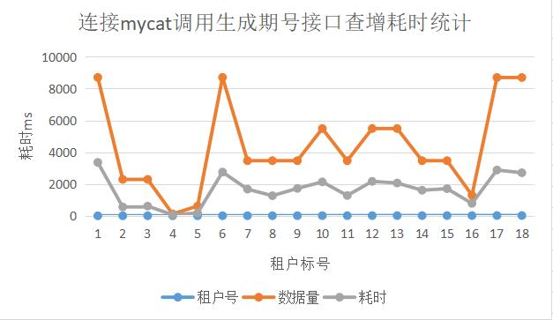

默认租户平均每条耗时：2307/10446=0.22ms
所有租户平均每条耗时：33288/89127=0.37ms

测试次数：2
租户号 | 写入数据条数(条) | 耗时(ms)
111101 | 8501 | 2879
111102 | 2237 | 543
111103 | 2237 | 565
111106 | 115 | 113
111107 | 598 | 170
111109 | 8501 | 2741
111110 | 3388 | 1700
1111112 | 3388 | 1701
111113 | 3388 | 1339
111005 | 5357 | 2121
110001 | 3384 | 1708
111117 | 5352 | 2101
111118 | 5352 | 2401
111119 | 3384 | 1628
111120 | 3384 | 1690
199105 | 1265 | 314
222011 | 8492 | 2836
111011 | 8492 | 2768
默认租户所有彩种期号 | 10446【查询，写入】 | 1801
其他租户当天彩种期号 | 76815【两个关联查询】 | 30717
当天所有彩种期号 | 87261【查询，写入】 | 32518

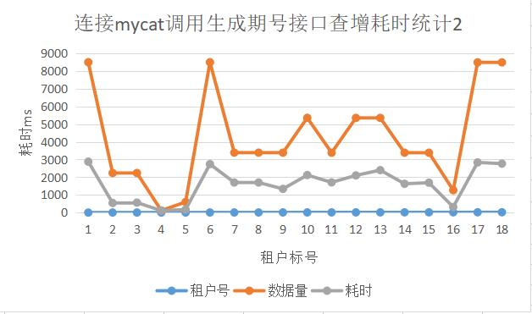

默认租户平均每条耗时：1801/10446=0.17ms
所有租户平均每条耗时：32518/87261=0.37ms

- Mysql测试：
- 期号生成【查询，写入】
测试次数：1
租户号 | 处理数据条数(条) | 耗时(ms)
111101 | 8433 | 2243
111102 | 2218 | 578
111103 | 2218 | 587
111106 | 114 | 47
111107 | 593 | 163
111109 | 8433 | 2541
111110 | 3360 | 832
1111112 | 3360 | 796
111113 | 3360 | 807
111005 | 5315 | 1544
110001 | 3360 | 762
111117 | 5308 | 1548
111118 | 5308 | 1298
111119 | 3358 | 790
111120 | 3358 | 819
199105 | 1255 | 314
222011 | 8424 | 2003
111011 | 8424 | 1859
默认租户所有彩种期号 | 10446【查询，写入】 | 1623
其他租户当天彩种期号 | 76199【两个关联查询】 | 20485
当天所有彩种期号 | 86645【查询，写入】 | 22108

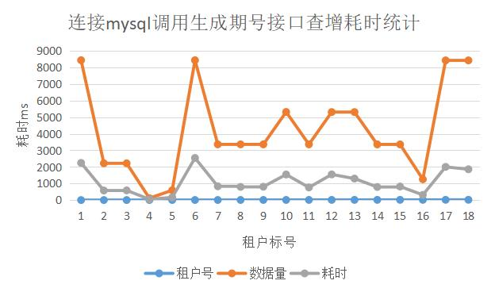
默认租户平均每条耗时：1623/10446=0.16ms
所有租户平均每条耗时：22108/86645=0.26ms

测试次数：2
租户号 | 写入数据条数(条) | 耗时(ms)
111101 | 7964 | 1885
111102 | 2097 | 476
111103 | 2097 | 469
111106 | 108 | 75
111107 | 560 | 145
111109 | 7964 | 1750
111110 | 3178 | 760
1111112 | 3178 | 689
111113 | 3178 | 726
111005 | 5012 | 1097
110001 | 3178 | 697
111117 | 5012 | 1086
111118 | 5012 | 1286
111119 | 3178 | 760
111120 | 3178 | 717
199105 | 1189 | 309
222011 | 7964 | 1876
111011 | 7964 | 1794
默认租户所有彩种期号 | 10446【查询，写入】 | 1555
其他租户当天彩种期号 | 72011【两个关联查询】 | 17484
当天所有彩种期号 | 82457【查询，写入】 | 19039

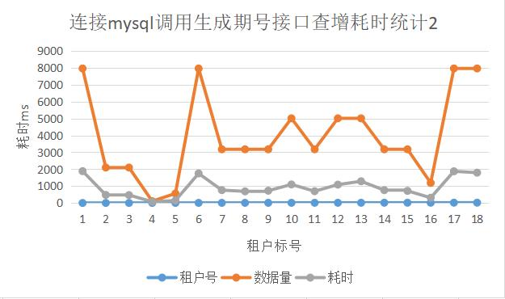

默认租户平均每条耗时：1555/10446=0.15ms
所有租户平均每条耗时：19039/82457=0.23ms

结论：
Mycat默认租户两次平均每条耗时：(0.17+0.22)/2=0.195ms
Mycat所有租户两次平均每条耗时：(0.37+0.37)/2=0.37ms

Mysql默认租户两次平均每条耗时：(0.15+0.16)/2=0.155ms
Mysql所有租户两次平均每条耗时：(0.26+0.23)/2=0.245ms

- 计算得出：
  - 默认租户直连mysql比mycat快0.04ms每条
  - 所有租户直连mysql比mycat快0.125ms每条

- 由于数据不一致，每次生成的数据量会越来越小，进而可用内存越来越大，所以 mysql测试会稍快一些。

- 两次测试也不是特别准确，并且数据量基数也不是很大，（每次清零重新生成）， mycat更适合数据基数大并且长时间稳定之后的速度会越来越快，因为有大量缓 存。

